职业卫生技术报告网上信息公开表
用人单位  名 称 | 上海石油天然气有限公司石油储运分公司  职业病危害因素检测与评价 |  |  | 联系人 | 王林权
单位地址 | 浙江省舟山市岱山县高亭镇南峰村南峰路487号
技术服务项目组人员名单 | 徐承敏、柴剑荣、唐红芳、陈钧强、  潘吉、刘丹华、阮征、钱亚玲 |  | 陪同人 |  | 叶敏
现场主要专业技术人员名单 | 现场调查 | 采样 | 检测
现场主要专业技术人员名单 | 潘吉、柴剑荣 | 潘吉、柴剑荣 | 阮征、潘吉
日期 | 2022.9.19 | 2022.9.20 | 2022.9.80~9.22
图像或影像* | 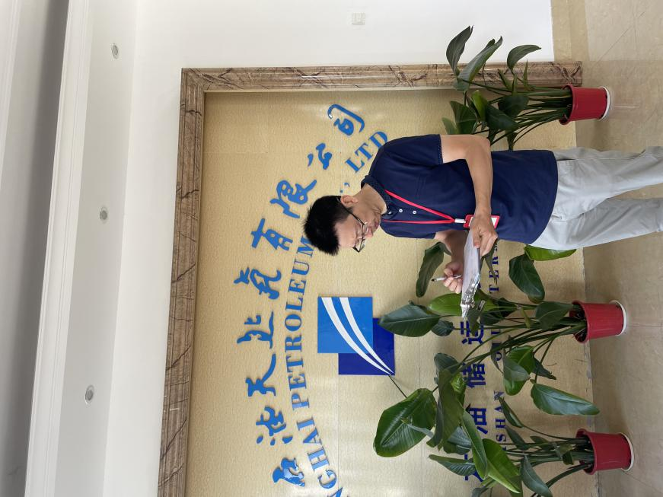  调查  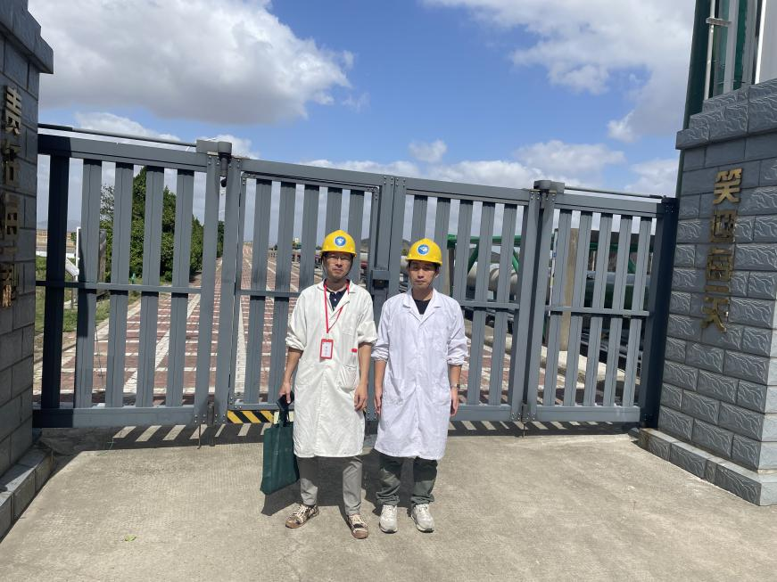  采样
*：技术服务过程不能摄影应提交“用人单位禁止摄影情况说明单”

